Laboratorio n.7

DESIDERIO SENZA LIMITI E MITEZZA.
DUE PARADIGMI A CONFRONTO PER ABITARE LA TERRA
Conducono: Margherita Brondino, Margherita Pasini

associazione Ilventointasca – VENEZIA

Cosa proponiamo:

Proponiamo un laboratorio attraverso il quale affrontare il tema proposto con la metodologia del Teatro dell’Oppresso (TdO) e del teatro biblico.

Se si pensa biblicamente ai beni della terra, sorge spontanea la memoria del racconto di quell’esperienza che ha condotto Israele a godere del dono della terra. Sono numerosi i testi biblici che ricordano che il confine tra vivere ed essere felici, oppure invece perdersi e morire, è segnato dal modo in cui si abita quella terra donata: coltivando la “differenza” di chi vive da straniero e ospite, oppure ritenendosi proprietario e artefice del proprio benessere. Al desiderio senza limiti, origine di quel rapportarsi alle cose e agli altri con violenza, la scrittura suggerisce di contrapporre uno stile di mitezza e limite, lo stile del Dio della creazione, della liberazione e dell’alleanza.

Il laboratorio si articolerà in 4 incontri in cui tali questioni potranno essere approfondite, usando lo spazio estetico, come luogo di ricerca e di elaborazione. Lo spazio estetico ha la forza di coinvolgere la persona in modo integrale, richiede ai partecipanti di mettersi in gioco, di confrontarsi con una situazione, un problema, un testo e di cominciare ad entrarvi in relazione in modo vitale; è uno spazio di sperimentazione che aiuterà poi a trasferire nella propria esperienza di vita quotidiana quanto elaborato.
L’uso di tecniche teatrali permetterà ai partecipanti di fare esperienza dei testi entrandovi con tutta la propria persona, mediante l'utilizzo di diverse metodologie (teatro sociale, teatro biblico, meditazione), offrendo così l’occasione di lavorare anche su di sé e con gli altri, in un luogo che vuole essere di agio e di benessere. A partire da questa esperienza, sarà possibile avviare uno spazio di elaborazione collettiva del tema proposto.

Alcune note tecniche:

- È preferibile disporre di un abbigliamento comodo;
- Non è necessario aver fatto alcuna esperienza precedente di teatro;
- È opportuno partecipare a tutti gli incontri, per tutta la loro durata;
Non ci sono limiti di età…
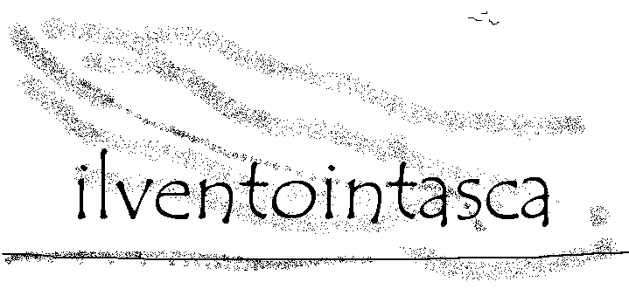

Chi siamo
Siamo un gruppo di persone di Venezia e di altre città (tra cui Milano, Firenze, Faenza, Arezzo, Vicenza) che si sono date una forma organizzativa di associazione culturale per vivere in modo più trasparente e responsabile alcune esperienze che già da qualche anno facevano insieme.

Cosa proviamo a sperimentare insieme:
- Sperimentiamo forme di incontro con testi biblici mediante il teatro. Vorremmo offrire a chiunque lo desideri – indipendentemente da fede, cultura, esperienza, condizione sociale – l’occasione di trovarsi in un clima creativo, per avvicinare la Bibbia, “un testo storico e letterario di prim'ordine, un testo che appartiene all'umanità” (C.M. Martini). Proponiamo percorsi di esplorazione nell’incontro tra un testo biblico e il vissuto dei partecipanti mediante l'utilizzo di diverse metodologie. Durante queste esperienze il testo biblico viene proposto interamente, con la guida di spiegazioni concise ma essenziali, che permettano ai partecipanti, nel rispetto della complessità, di entrare in relazione con esso, di ascoltarlo profondamente. L'incontro con il testo è proposto in modo da coinvolgere tutta la persona, in una esperienza che vuole essere, in primo luogo, di benessere. L’esperienza è portata avanti in collaborazione con la Scuola Biblica Diocesana di Venezia.
- Sperimentiamo il Teatro dell'Oppresso (TdO) come forma di impegno sociale per una convivenza più sostenibile. Con quanti ce lo chiedono, organizziamo laboratori e spettacoli di TdO. Ci siamo appassionati a questa metodologia perché il Tdo promuove un approccio attivo, riflessivo, capace di trasformare le dinamiche relazionali date, e di mettere in evidenza il gruppo come spazio di valorizzazione e moltiplicazione delle risorse del singolo per la risoluzione dei conflitti e per la costruzione di percorsi tesi al raggiungimento di scenari futuri desiderati. Accostare e praticare le tecniche del TdO per noi significa sperimentare nuovi strumenti di ricerca e azione sociale per provare a risolvere i problemi di tutti i giorni lì dove viviamo (lavoro, casa, scuola, quartiere, ...). E' uno dei modi con cui vogliamo offrire un piccolo contributo al miglioramento della qualità della vita e della convivenza nel territorio dove viviamo.
- Proviamo a fare esperienza di sostenibilità vivendo insieme e ospitando chi voglia venirci a trovare. Per stare bene con la Parola e poterla incontrare in modo profondo è nato il desiderio di curare e di offrire uno spazio di accoglienza innanzitutto a noi stessi e poi agli altri. Viviamo insieme, in una casa aperta a chi desidera incontrare la Bibbia attraverso il teatro, a chi desidera fare teatro per provare a rendere più vivibile le nostre città e paesi, e anche a chi semplicemente ha il desiderio di sostare per qualche tempo a riposare o a sperimentare pratiche diverse dalla propria quotidianità, come ad esempio prendersi cura dell’orto sinergico. Lo stile con cui proviamo ad accogliere è la gratuità, profondamente convinti che l'economia del dono - può sembrare un ossimoro - possa essere una delle più potenti strategie che possiamo agire per sovvertire l'attuale situazione di disuguaglianza e ingiustizia che dilaga nel nostro mondo.

Contatti e informazioni:
http://ilventointasca.blogspot.it/
ilventointasca@gmail.com

Il Teatro dell’Oppresso (TdO) è un metodo teatrale elaborato negli anni '60 da Augusto Boal – regista teatrale, scrittore e politico brasiliano – in Brasile per aiutare i “campesinos” a rispondere alle situazioni di oppressione attraverso una messa in scena di temi “caldi” e condivisi. Attraverso l’uso del linguaggio teatrale e dello spazio estetico e delle sue proprietà sono avviati processi collettivi di coscientizzazione, cioè di cambiamento personale e sociale.
Il TdO è caratterizzato da un atteggiamento non indottrinante: non dà risposte, ma pone domande e crea contesti utili per la ricerca collettiva di soluzioni. Il TdO si compone di diverse tecniche che hanno il fine di rendere la persona protagonista dell’azione drammatica per allenarla a essere protagonista della propria vita “insieme” ai suoi simili.

